目录
1．SSM概述 2
1.1 SSM概念 2
1.2 SSM优势 2
1.3 SSM执行流程 3
2．MVC模型结构 4
2.1 MVC设计模式 4
2.1.1模型 4
2.1.2视图 4
2.1.3控制器 4
3．功能结构 5
3.1 流程图设计 5
3.2 数据字典设计 6
3.3 代码功能模块分析 7
3.3.1 数据库操作 10
3.3.2 实体类解析 11
3.3.3 业务逻辑处理 11
3.3.4 页面请求处理 12
3.3.5 数据库连接 12
4．代码分析 13
4.1数据库连接代码 13
4.2 C3p0连接池配置文件 14
4.3 数据库操作 15

1 ssm概述

ssm概念
SSM框架是spring MVC ，spring和mybatis框架的整合，是标准的MVC模式，将整个系统划分为表现层，controller层，service层，DAO层四层。使用spring MVC负责请求的转发和视图管理，spring实现业务对象管理，mybatis作为数据对象的持久化引擎。
1.2 SSM优势
轻量级，速度快，效率高。

1.3 SSM执行流程
1.3.1 jsp（view）发送请求
1.3.2 通过核心控制器DispatcherServlet调用请求解析器：HandlendMapping对请求进行解析，通过映射关系匹配到Controller层
1.3.3 在控制层调用业务逻辑层（service），数据持久层（DAO）返回控制层，请求完成获取一个结果，设置一个要跳转的视图，（ModelAndView装载并传输数据，设置视图）
1.3.4核心控制器调用 视图解析器：ViewResolver解析视图，匹配相应的页面实现页面跳转

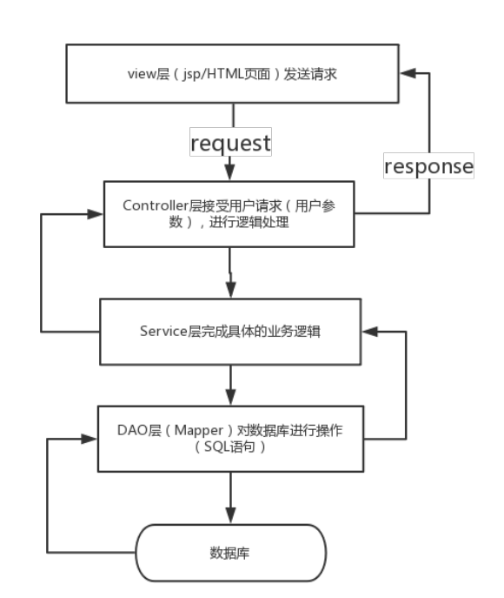

2 MVC模型结构

2.1 MVC设计模式
2.1.1 MVC设计模式概述
MVC全名是Model View Controller，是模型(model)－视图(view)－控制器(controller)的缩写，一种软件设计典范，

2.1.2 模型
Model（模型）是应用程序中用于处理应用程序数据逻辑的部分。通常模型对象负责在数据库中存取数据。

2.1.3 视图
View（视图）是应用程序中处理数据显示的部分。通常视图是依据模型数据创建的。

2.1.4 控制器
Controller（控制器）是应用程序中处理用户交互的部分。通常控制器负责从视图读取数据，控制用户输入，并向模型发送数据。

2.1.5 MVC的优点
- 使代码更容易维护。
- 有利于代码复用。

3 功能结构

3.1 流程图设计
“程序流程图” 常简称为“流程图”是一种传统的算法表示法，程序流程图是人们对解决问题的方法、思路或算法的一种描述，他利用图形化的符号框来代表各种不同性质的操纵，并用流程线来连接这些操作。优点：在程序的设计阶段，通过画流程图，可以帮助我们理清程序思路。
在开发商品进销存系统时，首先对商品的管理系统网站进行了充分的分析，不仅仅是网页的分析，还包括数据库、界面、后台优化等一系列的问题进行了分析，通过对其网站的各种操作，绘制了如下的简单系统流程图，如图3.1图：

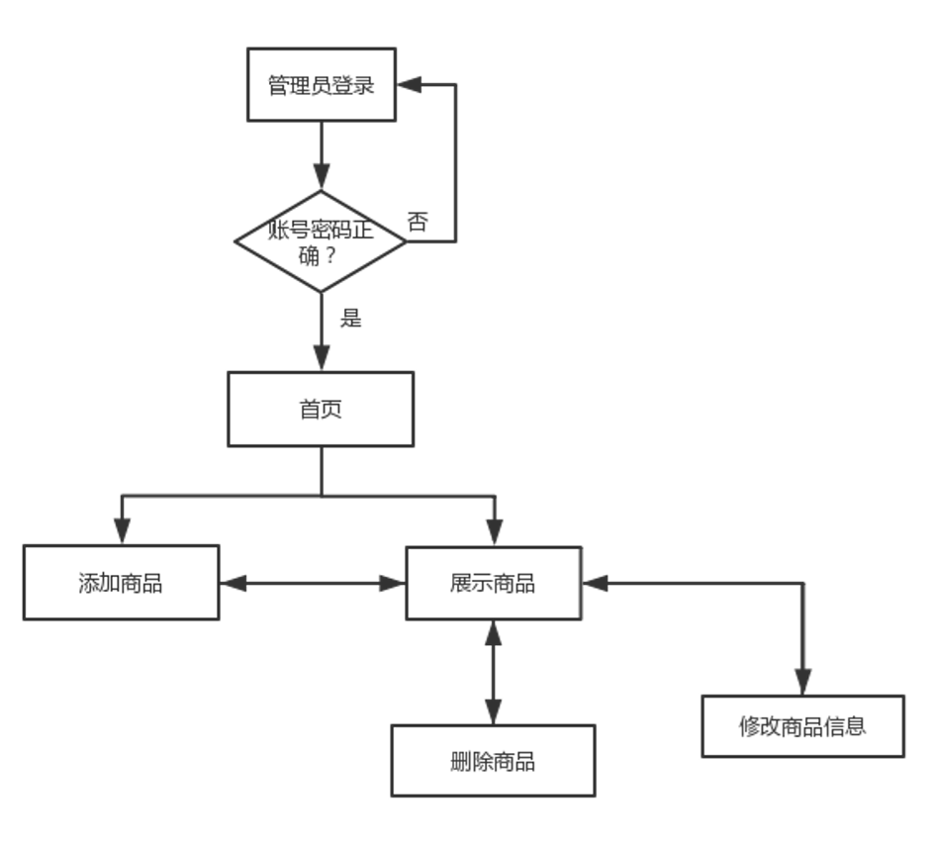
图3.1 系统流程图

3.2 数据字典设计
数据字典是指对数据的数据项、数据结构、数据流、数据存储、处理逻辑、外部实体等进行定义和描述，其目的是对数据流程图中的各个元素做出详细的说明，使用数据字典为简单的建模项目。简而言之，数据字典是描述数据的信息集合，是对系统中使用的所有数据元素的定义的集合。数据字典（data dictionary）是对于数据模型中的数据对象或者项目的描述的集合，这样做有利于程序员和其他需要参考的人。分析一个用户交换的对象系统的第一步就是去辨别每一个对象，以及它与其他对象之间的关系。

管理员信息表 user
字段名称 | 字段类型 | 长度 | 中文 | 备注
uid | int | 10 | 编号 | null
username | varchar | 20 | 用户名 | null
password | varchar | 20 | 密码 | null

商品表 product
字段名称 | 字段类型 | 长度 | 中文 | 备注
pid | int | 10 | 商品编号 | nul
pname | varchar | 100 | 商品名称 | nul
price | decimal | 20 | 商品单价 | nul
pnum | int | 20 | 库存数量 | nul
pstatus | varchar | 200 | 商品状态 | nul
pdescribe | varchar | 200 | 商品描述 | nul

3.3 代码功能模块分析
商品在线进销存管理系统，该系统能够实现管理人员在线管理商品进销存记录的相关要求，同时各项功能操作简单。
A)首先，通过输入正确的用户名密码登录；
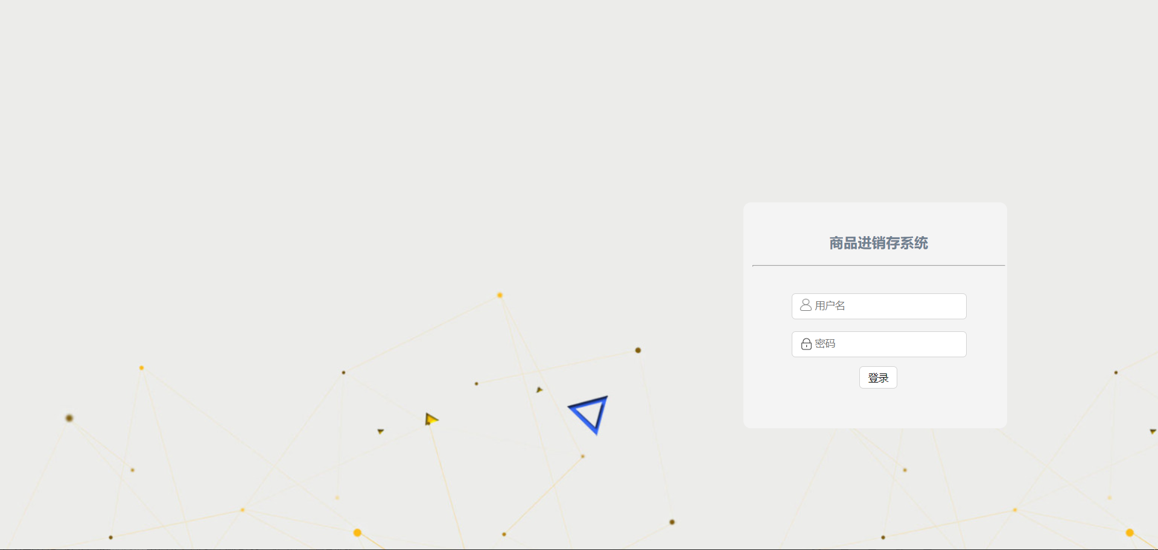
B)点击登录按钮进入主页，
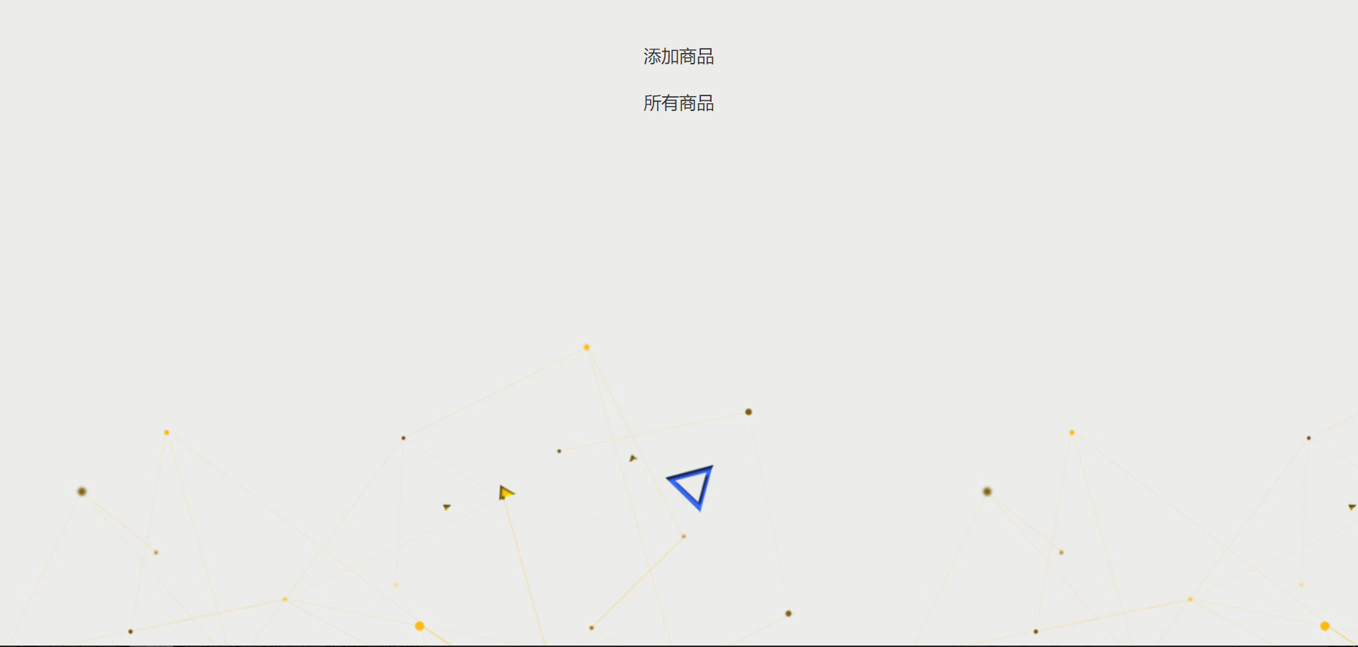
在主页能够选择添加商品和查看所有商品两项操作，
C)在选择添加商品时，进入以下页面，录入商品信息
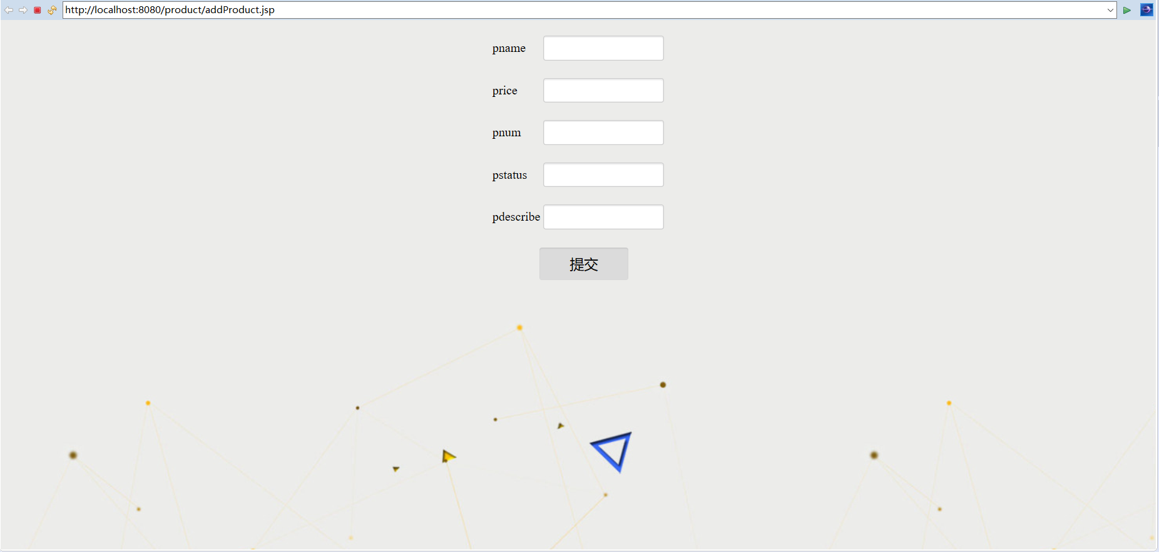
D)点击提交按钮后，进入商品展示页面（ps:这里的pame,price,pnum都是不能为空的，pstatus默认为onshelf，pdescribe可以为空）
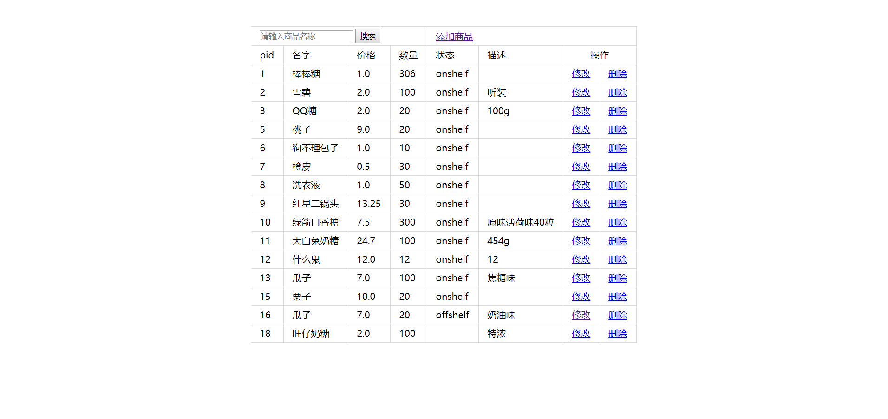
- 选择修改操作，进入修改页面，该界面会显示原有的商品信息，pid为只读
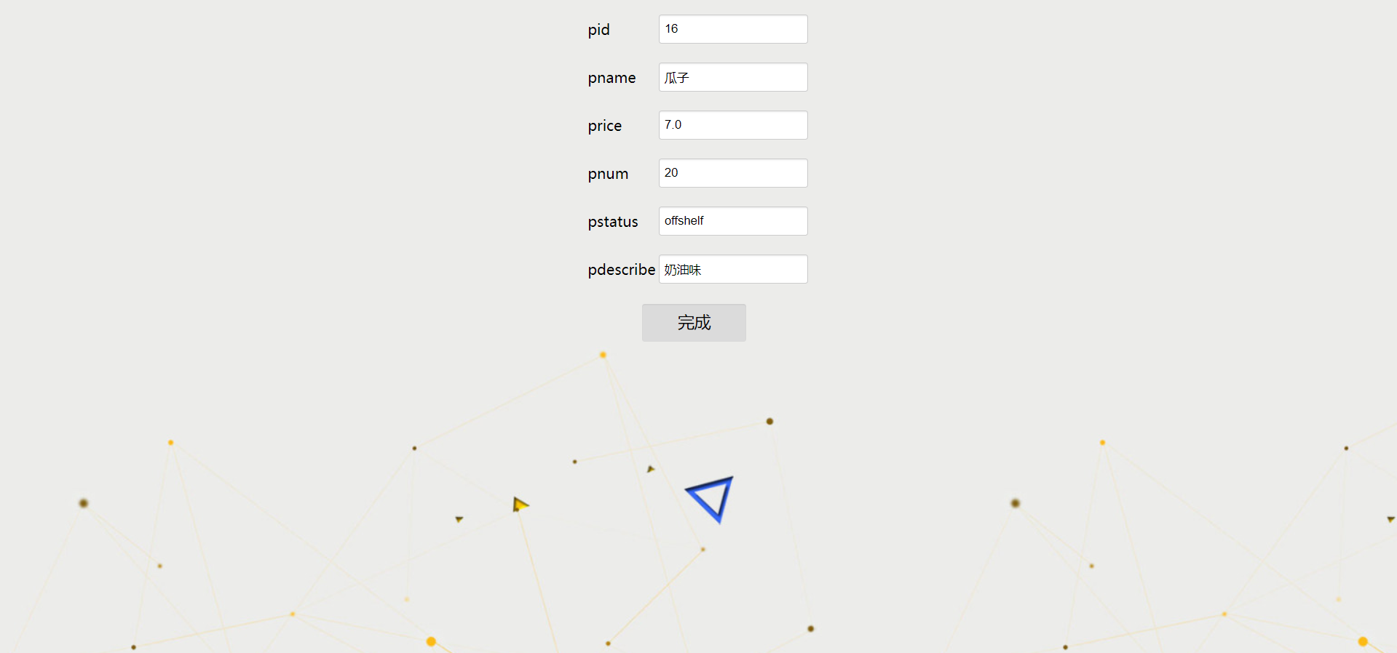
- 点击完成按钮，会再次进入商品展示页面，并显示已修改的商品信息
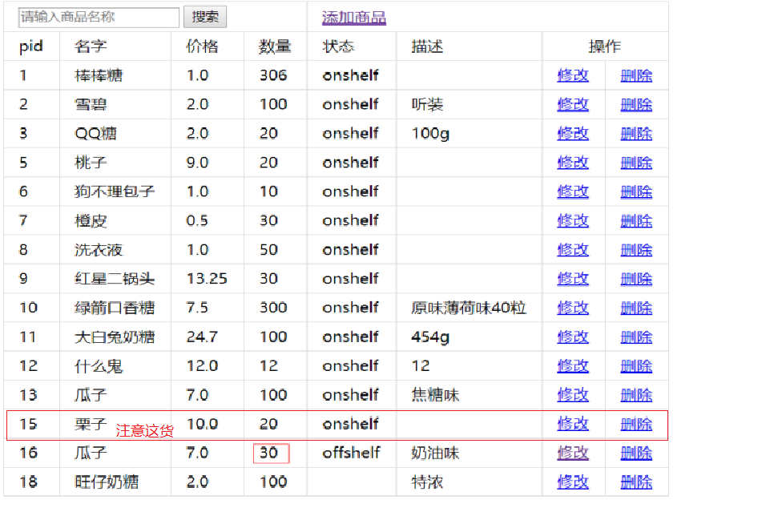

- 点击删除按钮，就会删除该条商品信息
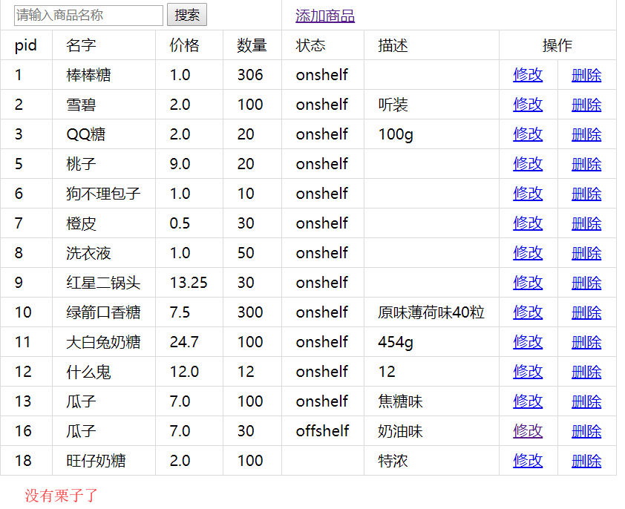

3.3.1 数据库操作
此模块用于用户需要使用修改、添加等功能时，对数据库进行操作，代码页面如图3.3.1所示
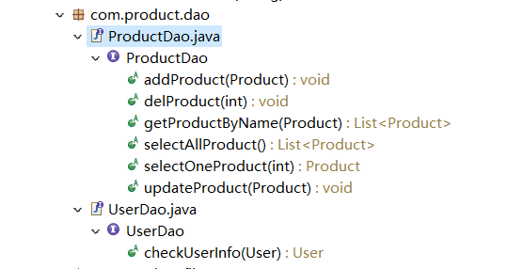
图3.3.1

3.3.2 业务逻辑处理
业务层用于调用数据访问层，有利于系统的开发、维护、部署和扩展，业务层中不应该含有具体对象，最多只能有引用，防止对象不存在时修改业务层代码。
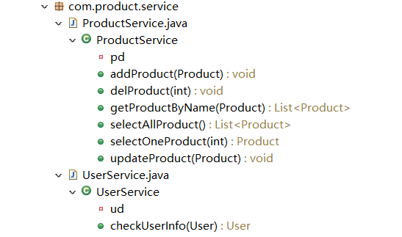

3.3.3 实体类解析
与数据库表相对应，通过这些类，可以对数据库进行操作，获取数据库中的信息。
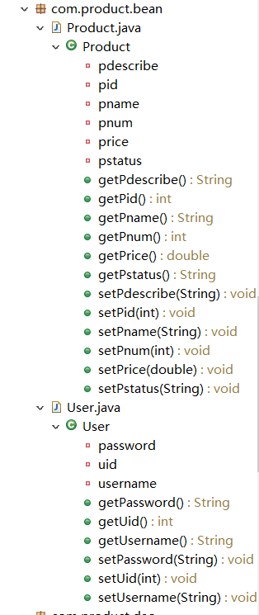

3.3.3 业务逻辑处理
业务层用于调用数据访问层，有利于系统的开发、维护、部署和扩展，业务层中不应该含有具体对象，最多只能有引用，防止对象不存在时修改业务层代码。

3.3.4 页面请求处理
handle页面用于处理浏览器页面请求，每个handle处理一个版块的所有页面请求。

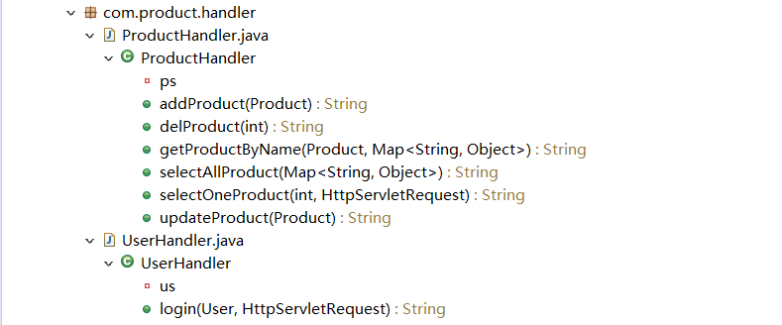

3.3.5 数据库连接
此次数据库连接使用开源数据库连接池c3p0，数据库连接池负责分配,管理和释放数据库连接，它允许应用程序重复使用一个现有的数据库连接，而不是再重新建立一个;释放空闲时间超过最大空闲时间的数据库连接来避免因为没有释放数据库连接而引起的数据库连接遗漏,这样可以明显提高对数据库操作的性能。下图为连接池文件配置


4 代码分析

4.1数据库连接代码
<context:property-placeholder location="classpath:jdbc.properties"/>

<bean id="dataSource" class="com.mchange.v2.c3p0.ComboPooledDataSource">
<property name="driverClass" value="${driver1}" />
<property name="jdbcUrl" value="${url1}" />
<property name="user" value="${username1}" />
<property name="password" value="${password1}" />
<!-- 初始化连接大小 -->
<property name="initialPoolSize" value="${initialSize1}"></property>
<!-- 连接池最大数量 -->
<property name="maxPoolSize" value="${maxActive1}"></property>
<!-- 获取连接最大等待时间 -->
<property name="maxIdleTime" value="${maxWait1}"></property>
</bean>

<!-- spring和MyBatis完美整合，不需要mybatis的配置映射文件 -->
<bean id="sqlSessionFactory" class="org.mybatis.spring.SqlSessionFactoryBean">
<property name="dataSource" ref="dataSource" />
<property name="configLocation" value="classpath:mybatis.xml"></property>
<!-- 自动扫描mapping.xml文件 -->
<property name="mapperLocations" value="classpath:com/product/mapper/*.xml"></property>
</bean>

<!-- DAO接口所在包名，Spring会自动查找其下的类 -->
<bean class="org.mybatis.spring.mapper.MapperScannerConfigurer">
<property name="basePackage" value="com.product.dao" />
<property name="sqlSessionFactoryBeanName" value="sqlSessionFactory"></property>

4.2 C3p0连接池配置文件

driver1=com.mysql.jdbc.Driver
url1=jdbc:mysql://localhost:3306/product?useUnicode=true&characterEncoding=UTF-8
username1=root
password1=root
#定义初始连接数
initialSize1=0
#定义最大连接数
maxActive1=20
#定义最大空闲
maxIdle1=20
#定义最小空闲
minIdle1=1
#定义最长等待时间
maxWait1=60000

4.3 数据库操作
ProductMapper.xml文件
<mapper namespace="com.product.dao.ProductDao">
<insert id="addProduct" parameterType="Product">
INSERT INTO product
(pname,price,pnum,pstatus,pdescribe)
VALUES(#{pname},#{price},#{pnum},#{pstatus},#{pdescribe})
</insert>
<select id="selectAllProduct" resultType="Product">
select * from product
</select>
<delete id="delProduct" parameterType="int">
DELETE FROM product where pid=#{pid}
</delete>
<update id="updateProduct" parameterType="Product" >
update product set
pname=#{pname},price=#{price},pnum=#{pnum},pstatus=#{pstatus},pdescribe=#{pdescribe}
where pid=#{pid}
</update>
<select id="selectOneProduct" parameterType="int" resultType="Product">
SELECT * from product WHERE pid=#{pid}
</select>
<select id="getProductByName" parameterType="Product" resultType="Product">
SELECT * from product WHERE pname=#{pname}
</select>
</mapper>

UserMapper.xml文件
<mapper namespace="com.product.dao.UserDao">
<select id="checkUserInfo" parameterType="User" resultType="User">
SELECT * FROM user WHERE username=#{username} and password=#{password}
</select>
</mapper>

